本文介绍了可编程控制器与变频器的连接和连接时应注意的问题，以免导致可编程控制器或变频器的误动作或损坏。
引言 PLC
可编程控制器（PLC）是一种数字运算与操作的控制装置。PLC作为传统继电器的替代产品，广泛应用于工业控制的各个领域。由于PLC可以用软件来改变控制过程，并有体积小，组装灵活，编程简单，抗干扰能力强及可靠性高等特点，特别适用于恶劣环境下运行。
PLC资料网
当利用变频器构成自动控制系统进行控制时，很多情况下是采用PLC和变频器相配合使用，例如我厂二催化的自动吹灰系统。PLC可提供控制信号和指令的通断信号。一个PLC系统由三部分组成，即中央处理单元、输入输出模块和编程单元。本文介绍变频器和PLC进行配合时所需注意的事项。
PLC资料网
1.开关指令信号的输入
PLC资料网
变频器的输入信号中包括对运行/停止、正转/反转、微动等运行状态进行操作的开关型指令信号。变频器通常利用继电器接点或具有继电器接点开关特性的元器件（如晶体管）与PLC）相连，得到运行状态指令，如图1所示。
PLC资料网
在使用继电器接点时，常常因为接触不良而带来误动作；使用晶体管进行连接时，则需考虑晶体管本身的电压、电流容量等因素，保证系统的可靠性。
PLC资料网
在设计变频器的输入信号电路时还应该注意，当输入信号电路连接不当时有时也会造成变频器的误动作。例如，当输入信号电路采用继电器等感性负载时，继电器开闭产生的浪涌电流带来的噪音有可能引起变频器的误动作，应尽量避免。图2与图3给出了正确与错误的接线例子。
PLC资料网
当输入开关信号进入变频器时，有时会发生外部电源和变频器控制电源（DC24V）之间的串扰。正确的连接是利用PLC电源，将外部晶体管的集电极经过二极管接到PLC。如图4所示。 PLC资料网
2.数值信号的输入 PLC
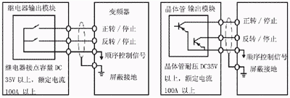
PLC
图1 运行信号的连接方式 PLC资料网
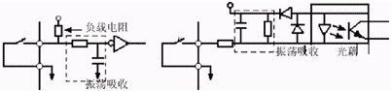PLC
图2 变频器输入信号接入方式 PLC资料网
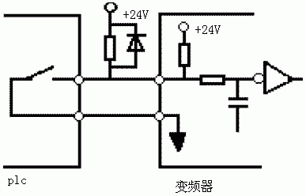PLC
图3 输入信号的错误接法
PLC
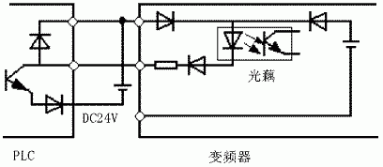
PLC资料网
输入信号防干扰的接法 PLC
变频器中也存在一些数值型（如频率、电压等）指令信号的输入，可分为数字输入和模拟输入两种。数字输入多采用变频器面板上的键盘操作和串行接口来给定；模拟输入则通过接线端子由外部给定，通常通过0～10V/5V的电压信号或0/4～20ｍＡ的电流信号输入。由于接口电路因输入信号而异，因此必须根据变频器的输入阻抗选择PLC的输出模块。图5为PLC与变频器之间的信号连接图。
PLC资料网
当变频器和PLC的电压信号范围不同时，如变频器的输入信号为0～10V，而PLC的输出电压信号范围为0～5V时；或PLC的一侧的输出信号电压范围为0～10V而变频器的输入电压信号范围为0～5V时，由于变频器和晶体管的允许电压、电流等因素的限制，需用串联的方式接入限流电阻及分压方式，以保证进行开闭时不超过PLC和变频器相应的容量。此外，在连线时还应注意将布线分开，保证主电路一侧的噪音不传到控制电路。
PLC
通常变频器也通过接线端子向外部输出相应的监测模拟信号。电信号的范围通常为0～10V/5V及0/4～20ｍＡ电流信号。无论哪种情况，都应注意：PLC一侧的输入阻抗的大小要保证电路中电压和电流不超过电路的允许值，以保证系统的可靠性和减少误差。另外，由于这些监测系统的组成互不相同，有不清楚的地方应向厂家咨询。
PLC资料网
另外，在使用PLC进行顺序控制时，由于CPU进行数据处理需要时间，存在一定的时间延迟，故在较精确的控制时应予以考虑。
PLC资料网
因为变频器在运行中会产生较强的电磁干扰，为保证PLC不因为变频器主电路断路器及开关器件等产生的噪音而出现故障，将变频器与PLC相连接时应该注意以下几点：
（1）对PLC本身应按规定的接线标准和接地条件进行接地，而且应注意避免和变频器使用共同的接地线，且在接地时使二者尽可能分开。
（2）当电源条件不太好时，应在PLC的电源模块及输入/输出模块的电源线上接入噪音滤波器和降低噪音用的变压器等，另外，若有必要，在变频器一侧也应采取相应的措施。
（3）当把变频器和PLC安装于同一操作柜中时，应尽可能使与变频器有关的电线和与PLC有关的电线分开。
（4）通过使用屏蔽线和双绞线达到提高噪音干扰的水平。 PLC资料网
3.结束语
PLC
PLC和变频器连接应用时，由于二者涉及到用弱电控制强电，因此，应该注意连接时出现的干扰，避免由于干扰造成变频器的误动作，或者由于连接不当导致PLC或变频器的损坏。 PLC资料网

